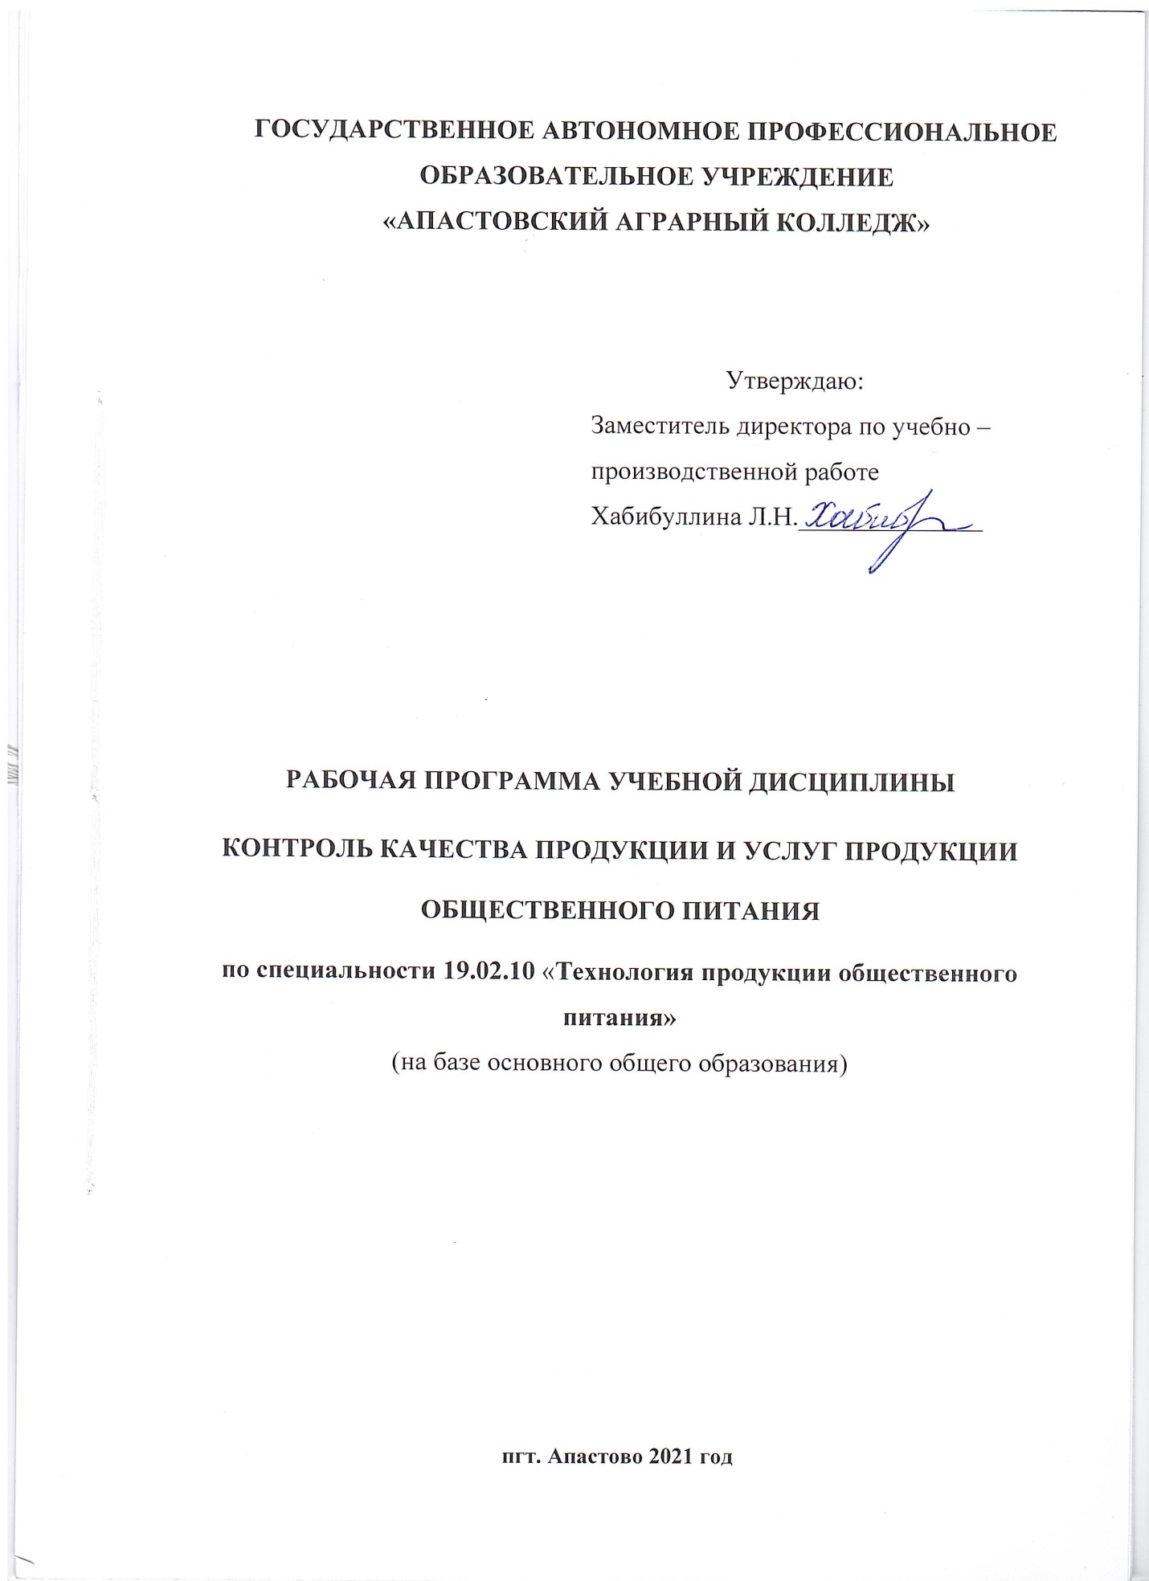

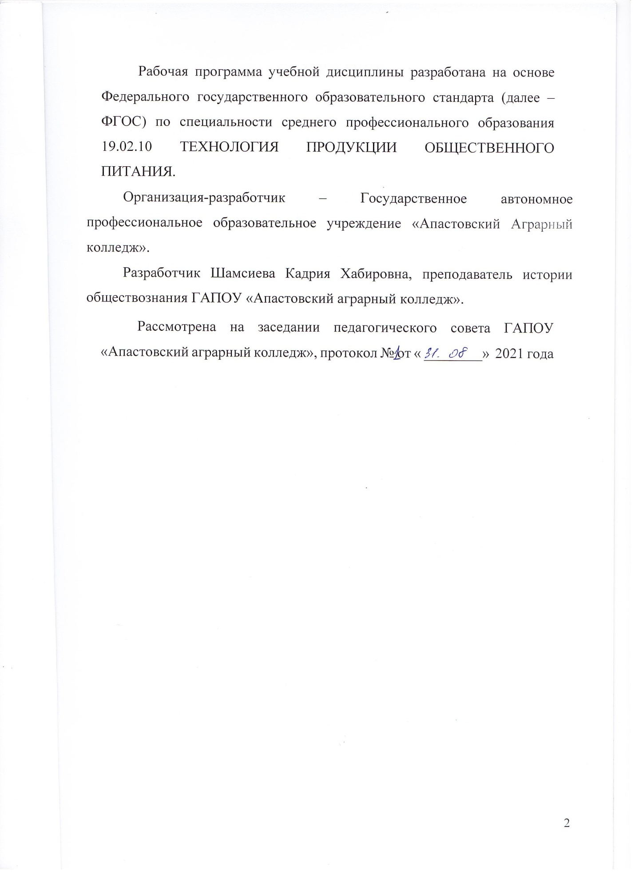

СОДЕРЖАНИЕ

- ПАСПОРТ РАБОЧЕЙ ПРОГРАММЫ УЧЕБНОЙДИСЦИПЛИНЫ
стр.4

- СТРУКТУРАИСОДЕРЖАНИЕУЧЕБНОЙДИСЦИПЛИНЫ 5
- УСЛОВИЯ РЕАЛИЗАЦИИ РАБОЧЕЙ ПРОГРАММЫ 8
УЧЕБНОЙДИСЦИПЛИНЫ
- КОНТРОЛЬ И ОЦЕНКА РЕЗУЛЬТАТОВ ОСВОЕНИЯ 9
УЧЕБНОЙДИСЦИПЛИНЫ

ПАСПОРТ РАБОЧЕЙ ПРОГРАММЫ УЧЕБНОЙ ДИСЦИПЛИНЫКОНТРОЛЬКАЧЕСТВАПРОДУКЦИИ ИУСЛУГ
  - Областьпримененияпрограммы
РабочаяпрограммаучебнойдисциплиныявляетсячастьюосновнойобразовательнойпрограммывсоответствиисФГОСпоспециальностиСПО

19.02.10«Технологияпродукцииобщественногопитания»
Рабочаяпрограммаучебнойдисциплиныможетбытьиспользованавпрофессиональнойподготовке технолога.

  - Местодисциплинывструктуреосновнойпрофессиональнойобразовательнойпрограммы:общепрофессиональнаядисциплинавсоставепрофессионального цикла.

Целиизадачидисциплины–требованиякрезультатамосвоениядисциплины:

Врезультатеосвоениядисциплиныобучающийсядолженуметь:
    - проводитьконтролькачествапродукциииуслугвобщественномпитаниипоразнымстадиямтехнологическогопроцесса;
    - определятьпопрямымикосвеннымпризнакамсоответствиерецептуре,соблюдениеустановленныхрежимовтехнологическихпроцессов;
    - проводитьидентификациюпродукциииуслуг,выявлятьфальсификациюсырья,полуфабрикатовиготовойпродукции.

Врезультатеосвоениядисциплиныобучающийсядолжензнать:
    - основныепонятияиопределениявобластиконтролякачества;
    - требованияккачествусырья,полуфабрикатовиготовойпродукции,видыдефектов;
    - методыконтролякачества,назначенияиспытательныхлабораторий,требованияких материально-техническойбазеиперсоналу;
    - правилаотборапроби проведения контролякачества;
    - видыфальсификациииидентификациисырьяиготовойпродукции,услуг,способы обнаруженияи мерыпредупреждения.

ОК 1–9 ПК 1.1 –1.3,2.1 –2.3,3.1 –3.4,4.1 –4.4,5.1 –5.2,6.1 –6.5

  - Количество часов на освоение программы дисциплины:Максимальной учебной нагрузки обучающегося – 66 часов, в том числе:обязательной аудиторной учебной нагрузки обучающегося – 44 часа;
теоретическое занятие – 26 часов,
практическаяработы обучающегося– 18 часов,
консультации – 5 часов,
самостоятельная работа обучающегося -22 часов.

СТРУКТУРАИСОДЕРЖАНИЕУЧЕБНОЙДИСЦИПЛИНЫ

  - Объемучебнойдисциплиныивиды учебнойработы

Видучебнойработы | Объемчасов
Максимальнаяучебнаянагрузка(всего) | 66
Обязательнаяаудиторнаяучебнаянагрузка(всего) | 44
в том числе:
теоретическое занятие | 26
лабораторныезанятия
практическиезанятия | 18
контрольныеработы
курсоваяработа(проект)
консультации | 5
Самостоятельнаяработаобучающегося(всего) | 22
рефератырешениезадач
решениепрофессиональныхситуацийизучениенормативно–законодательнойбазы
оформлениеотчётовпо практическимилабораторнымработам
итоговаяаттестациявформезачёта

Тематическийпланисодержаниеучебнойдисциплины
КОНТРОЛЬКАЧЕСТВАПРОДУКЦИИИУСЛУГ

Наименование разделов итем | Содержание учебного материала, лабораторные и практические работы, самостоятельная работаобучающихся,курсоваяработа(проект) |  | Объемчасов
1 | 2 |  | 3
Тема 1.  Контроль качествапродукциии услугобщественногопитания.  Требования ккачествусырья, полуфабрикатов иготовой продукции | Содержаниеучебногоматериала |  | 4
 | - Контролькачества:основныепонятия.Правоваяинормативнаябазаконтролякачества. |  | 2
 | Самостоятельная работа.  - Сообщениенатему:«Организациявнутрифирменногоконтролякачествапродукциииуслугобщественногопитания»(напримерепредприятия,выбранногостудентом) |  | 1
 | - Качествопродукции,требованияккачеству,свойстваипоказатели |  | 2
 | Самостоятельная работа.  - 1. Докладнатему:«Экологическаябезопасностьпродукции» |  | 1
Тема 2.  Методы контролякачества | Содержаниеучебногоматериала |  | 7
Тема 2.  Методы контролякачества | - Классификация методовконтроля.Экспресс- методыкачества, применяемыевпредприятиях общественногопитания |  | 2
Тема 2.  Методы контролякачества | Самостоятельная работа:  1Сделатьконспектнатему:1.«Книгаотзывовипредложений,назначение,использованиедляцелейконтроля. Правилазаполнениябракеражногожурнала» |  | 1
Тема 2.  Методы контролякачества | Практическоезанятие № 1. Определениемассовойдолисухихвеществметодомвысушивания |  | 2
Тема 2.  Методы контролякачества | Практическое занятие № 2. Определениевлажностиметодомвысушивания |  | 2
 | КОНСУЛЬТАЦИЯ 1. Методы контролякачества. Контроль качествапродукциии услугобщественногопитания. Требования ккачествусырья, полуфабрикатов иготовой продукции |  | 1
Тема 3.  Организация контролякачества на предприятияхобщественногопитания | Содержаниеучебногоматериала |  | 6
 | - Организацияконтролякачестванапредприятияхобщественногопитания. |  | 2
 | Самостоятельная работа:  1.Составитьсхемуорганизацииконтролякачестванапредприятияхобщественногопитания |  | 1
 | - Правилаотборапроботпартиипродукцииобщественногопитания, отправляемойна реализацию. |  | 2
 | Практическое занятие №3Отборпробкулинарнойиликондитерскойпродукцииразныхвидов.Оформлениеотбора |  | 2
Тема 4.  Фальсификация сырья ипродукции общественногопитания | Содержаниеучебногоматериала |  | 11
Тема 4.  Фальсификация сырья ипродукции общественногопитания | - Фальсификацияпродукции.Ответственностьзавыпускиреализациюфальсифицируемойпродукции. |  | 2
Тема 4.  Фальсификация сырья ипродукции общественногопитания | Самостоятельная работа:  1. Подготовитьконспектпотеме:«Историяфальсификации». |  | 1
Тема 4.  Фальсификация сырья ипродукции общественногопитания | - Дефектыпродукции:понятие,виды,причинывозникновенияиспособыихустранения. |  | 2
Тема 4.  Фальсификация сырья ипродукции общественногопитания | Самостоятельная работа:  1.Выполнитьдокладнатему:«Фальсификацияпродукции»(напримерегруппы товаров,повыборустудента) |  | 1
Тема 4.  Фальсификация сырья ипродукции общественногопитания | Практическое занятие №4Изучениеспособовобнаруженияфальсификационныхгорячихнапитков(чая,кофе) |  | 2
Тема 4.  Фальсификация сырья ипродукции общественногопитания | Практическое занятие №5Изучениеспособовобнаруженияфальсификациинатуральныхрубленныхмясныхполуфабрикатовхлебомилимукой |  | 2
Тема 4.  Фальсификация сырья ипродукции общественногопитания | Практическое занятие №6Решениеситуационныхзадачпофальсификациипродукцииобщественногопитания |  | 2
 | КОНСУЛЬТАЦИЯ 2. Фальсификация сырья ипродукции общественногопитания. Организация контролякачества на предприятияхобщественногопитания |  | 1
Тема 5.  Идентификация услугобщественногопитания | Содержаниеучебногоматериала |  | 7
Тема 5.  Идентификация услугобщественногопитания | 8.Идентификацияуслугобщественногопитания:критерииуслугипитанияпредприятийразныхтиповиклассов,общностьиразличия |  | 2
Тема 5.  Идентификация услугобщественногопитания | Самостоятельная работа:  1. Идентификацияуслугнапредприятияхобщественногопитания(напримерепредприятия,выбранногостудентами)  2.Выполнитьдокладнатему:«Идентификацияпродукции»(напримерегруппытоваров,повыборустудента) |  | 2
 | Практическое занятие №7Решениеситуационныхзадачпоидентификациипродукцииобщественногопитания | 2
 | Практическое занятие №8Решениеситуационныхзадачпоидентификацииуслугпредприятийобщественногопитанияразныхтиповиклассов | 2
 | КОНСУЛЬТАЦИЯ 3. Идентификация услугобщественногопитания | 1
Тема 6.  Испытательныелаборатории дляпредприятийобщественногопитания | Содержаниеучебногоматериала | 5
 | 9.Испытательныелаборатории:понятие,назначение,функции. | 2
 | Самостоятельная работа: Подготовитьконспектнатему«РаботаиспытательнойлабораториипоконтролюкачествавгородеКазань» | 1
 | 10.Требованиякматериально-техническойбазеиперсоналуиспытательныхлабораторий.Формыдокументов. | 2
 | Самостоятельная работа: Составитьконспектнатему:«Аттестацияиаккредитацияиспытательныхлабораторийпоконтролюкачества» | 1
 | КОНСУЛЬТАЦИЯ 4. Испытательныелаборатории дляпредприятийобщественногопитания | 1
Тема 7.  Контроль качестваполуфабрикатов,кулинарных икондитерскихизделий,напитков | Содержаниеучебногоматериала | 6
 | 11. Контрольправильностипроведениятехнологического процесса. | 2
 | Самостоятельная работа:  Оценкакачестванапитков(холодныхи/илигорячих)поорганолептическимифизико-химическимпоказателям | 1
 | 12. Дефектыготовойпродукции:причинывозникновения,способыустранения;повторноеиспользованиеили уничтожениедефектнойпродукции | 2
 | Самостоятельная работа:  1.Ознакомлениесосновнымидефектамиполуфабрикатовихраспознавание,установлениепричинвозникновенияиспособовихустранения | 1
 | Практическое занятие №9.Оценкакачествакотлетноймассыиликотлетпоорганолептическимифизико-химическимпоказателям.ОпределениекачестваовощныхполуфабрикатовОценкакачествапервых,вторых,холодныхблюд,закусок(позаданиюпреподавателя).Оценкакачествасладкихблюди/иликондитерскихизделий. Ознакомлениесосновнымидефектамиготовойпродукцииихраспознавание,установлениепричинвозникновенияиспособовихустранения | 2
Тема 8. Итоговое повторение | Содержаниеучебногоматериала | 3
Тема 8. Итоговое повторение | Самостоятельная работа  1.Изучение ФЗ «О защите прав потребителей».  2. Изучение видов ответственности по Федеральным законам. ФЗ-29 от 2000 г. «О качестве и безопасности пищевых продуктов»; Постановление Правительства РФ от 21.12.2000 г. №987 «О государственном надзоре и контроле в области обеспечения качества и безопасности пищевых продуктов».  3. Изучение постановления Правительства РФ от 15.08.97 № 1036 «Правила оказания услуг общественного питания».  4. Изучение нормативных документов по идентификации услуг .  5. Написание реферата на тему: «Актуальность проблемы обеспечения контроля качества продукции и услуг в общественном питании».  6. Написание реферата на тему: «Правовая база контроля качества».  7. Составления презентации «Знаки обслуживания и товарные знаки».  8. Составление памятки «Порядок изъятия некачественной и/или фальсифицированной продукции».  9. Составление конспекта «Уничтожение опасной фальсифицированной продукции: способы, затраты, их отнесение за счет владельца».  10. Анализ СанПиН 2.3.2.1324-03 «Гигиенические требования к срокам годности и условиям хранения пищевых продуктов».  11. Составление презентации «Материальный и моральный ущерб от фальсификации». | 11
Тема 8. Итоговое повторение | КОНСУЛЬТАЦИЯ 5. Контроль качестваполуфабрикатов,кулинарных икондитерскихизделий,напитков | 1
Тема 8. Итоговое повторение | 13. Итоговое повторение. Зачет | 2
Промежуточная аттестация в форме зачета Всего: |  | 66
Максимальной учебной нагрузки обучающегося – 66 часов, в том числе:
обязательной аудиторной учебной нагрузки обучающегося – 44 часа;
практическаяработы обучающегося– 18 часов,
консультации – 5 часов,
самостоятельная работа обучающегося -22 часов.

УСЛОВИЯРЕАЛИЗАЦИИПРОГРАММЫДИСЦИПЛИНЫ

  - Требования к минимальному материально-техническомуобеспечению
Реализацияпрограммыдисциплинытребуетналичиялабораториихимии. .

Оборудованиеучебногокабинета
    - посадочныеместапоколичествуобучающихся;
    - рабочееместопреподавателя;
    - комплектучебно-методическойдокументации;
    - комплектучебно-наглядныхпособий.

Техническиесредстваобучения:
    - мультимедиа;
    - компьютеры.

Информационноеобеспечениеобучения
Перечень рекомендуемых учебных изданий, Интернет-ресурсов,дополнительнойлитературы
Основныеисточники:
- ГабаН.Д. , ЖарковаТ.В.КонтролькачествапродукциииуслугРекомендовано(ФГАУ«ФИРО»)вкачествеучебникадляиспользованиявучебномпроцессеобразовательныхорганизаций,реализующих программысреднегопрофессионального образованияпоспециальности43.02.01организацияобслуживаниявобщественномпитанииМ.:Издательскийцентр«Академия»,2017.
- ВасюковаА.Т.,ПивоваровВ.И.,ПивоваровК.В.Организацияпроизводстваиуправлениекачествомпродукциивобщественномпитании:Учебноепособие.—М.:Издательско-торговаякорпорация
«ДашковиК°»,2016.
- ЧепурнойИ.П.Идентификацияифальсификацияпищевыхпродуктов.– М.: ИздательскийДом «Дашков иК⁰»,2010.
Дополнительныеисточники:
- Федеральный закон "О техническом регулировании" N 184-ФЗ от 27декабря2002г.(последняя редакция)
- Федеральныйзакон"Окачествеибезопасностипищевыхпродуктов"от02.01.2000N29-ФЗ (последняя редакция)
- ГОСТР54609-2011Услугиобщественногопитания.Номенклатурапоказателейкачествапродукцииобщественного питания
- ГОСТР-54607.1-2011.Услугиобщественногопитания.Методылабораторного контроляпродукцииобщественногопитания
- СанПиН2.3.2.1078-01Санитарно-эпидемиологическиеправилаинормативы.Гигиеническиетребованиябезопасностиипищевойценностипищевыхпродуктов сизменениямиидополнениями

- СП2.3.6.1079-01Санитарно-эпидемиологическиетребованиякорганизациямобщественногопитания,изготовлениюиоборотоспособности в них пищевых продуктов и продовольственногосырья

Интернет-ресурсы:
- https://refdb.ru/look/2187608-pall.html/Контролькачествапродукциииуслугобщественногопитания/
- https://www.twirpx.com/file/1615893/ РождественскаяЛ.Н.Контролькачествапродукции иуслугв общественномпитании/
- http://ru.b-ok.org/book/3057972/fd80d8 Справочник технологаобщественного питания

КОНТРОЛЬ И ОЦЕНКА РЕЗУЛЬТАТОВ ОСВОЕНИЯДИСЦИПЛИНЫ
Контрольиоценкарезультатовосвоениядисциплиныосуществляетсяпреподавателемвпроцессепроведенияпрактическихзанятийилабораторныхработ,тестирования,атакжевыполненияобучающимисяиндивидуальныхзаданий, проектов,исследований.

Результаты обучения(освоенныеумения,усвоенныезнания) |  |  |  |  |  | Формы и методы контроляи оценки результатовобучения
Умения:
- проводитьконтролькачествапродукциииуслуг  в общественном питании по разным стадиямтехнологическогопроцесса |  |  |  |  |  | Тестирование
- определятьпопрямымикосвеннымпризнакамсоответствиерецептуре,соблюдениеустановленных  режимовтехнологических процессов |  |  |  |  |  | Экспертная оценка напрактическомзанятии
- проводитьидентификациюпродукциииуслуг,выявлятьфальсификациюсырья,полуфабрикатови  готовойпродукции |  |  |  |  |  | Экспертная оценка напрактическомзанятии
Знания:
- основныхпонятийиопределенийвобласти  контролякачества |  |  |  |  |  | Устный опрос
- требованийккачествусырья,полуфабрикатови  готовойпродукции,видыдефектов |  |  |  |  |  | Тестирование
- методов контроля качества, назначенияиспытательных лабораторий, требования к их  материально-технической базеиперсоналу |  |  |  |  |  | Тестирование
- правил  качества | отбора | проб | и | проведения | контроля | Письменныйопрос
- видыфальсификациииидентификациисырьяиготовойпродукции,услуг,способыобнаруженияи  мерыпредупреждения. |  |  |  |  |  | Письменныйопрос

